國立虎尾科技大學112學年度第2學期自主學習課程申請檢核表

附件 | 表格名稱 | 自我檢核  (請勾選)
 | 自主學習課程申請檢核表 | ☐檔案上傳
一 | 自主學習課程計畫申請表 | ☐檔案上傳
二 | 自主學習課程規畫表 | ☐檔案上傳
三 | 適性課程彈性學分課程業界專家資料  (無則免付) | ☐檔案上傳
以上資料經輔導老師確認無誤(簽名):

【附件一】(請至校務ecare填寫課程資料後，將課程申請表PDF檔放入附件一)
校務ecare系統自主學習課程申請說明

- 登入校務ecare系統並點選「行政服務」→「活動報名(iAct)發佈申請」

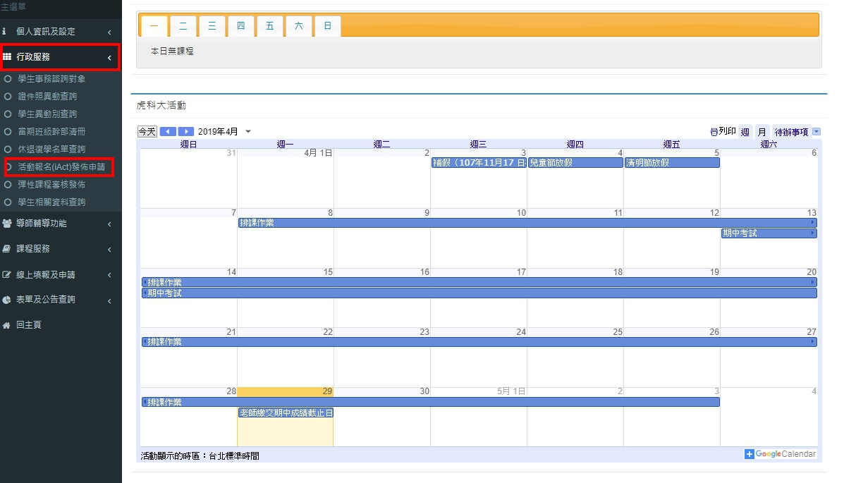

- 進入申請頁面後，點選右上角「新增活動報名項目」，進入編輯畫面。

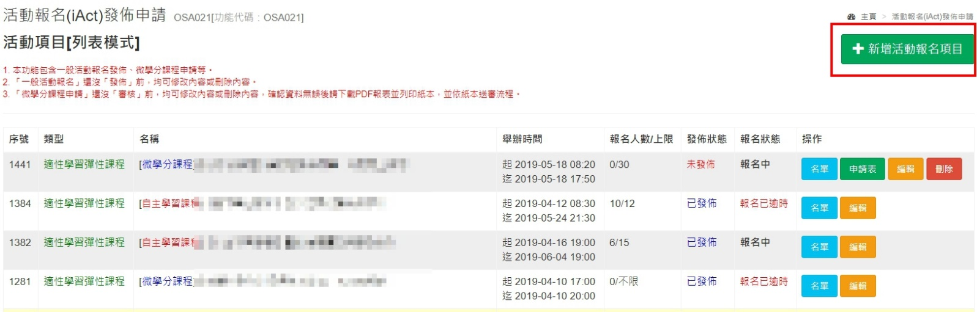

- 活動類別請選「適性學習彈性課程」、活動型態選取「自主課程」，其他以*標記的欄位為必填欄位，申請欄位填寫完畢請點選「儲存資料」。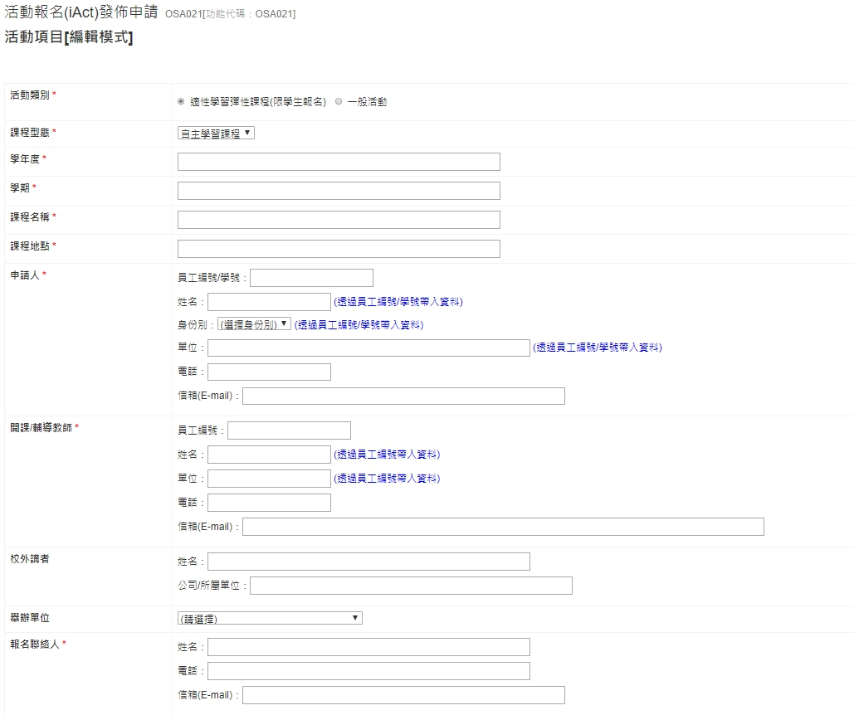
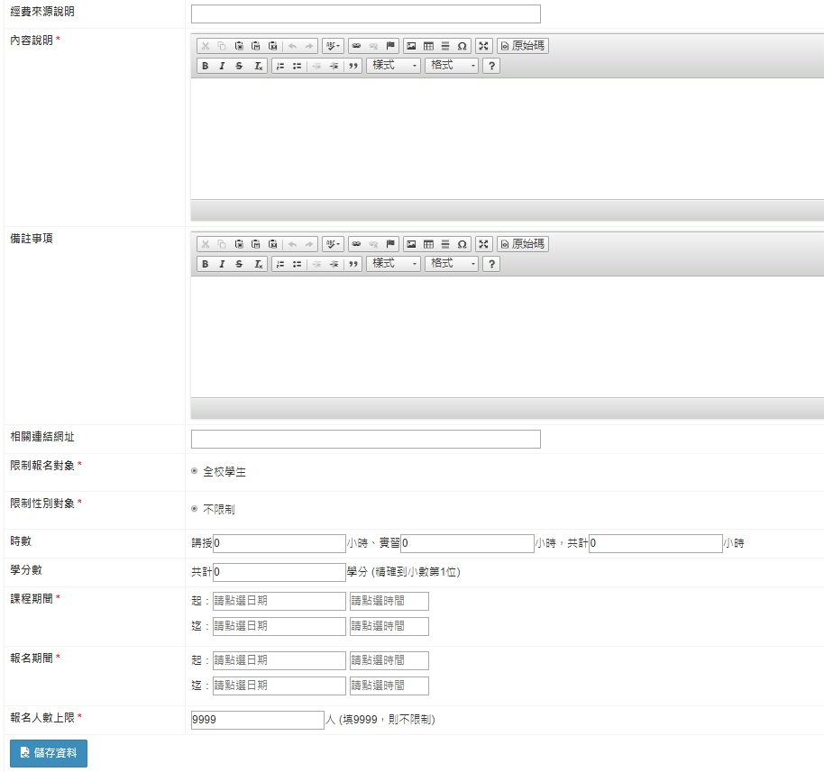

- 儲存完畢後，回到發佈申請頁面，請在最右方的操作欄位，下載「申請表」，本申請表(PDF檔)為附件一內容。

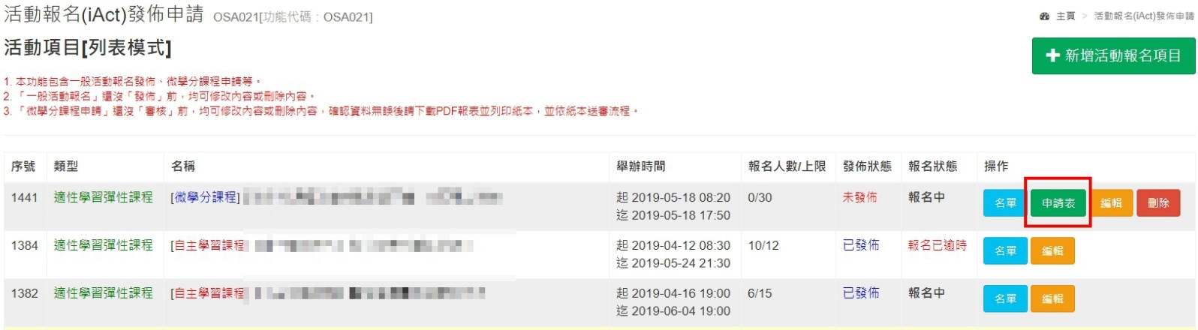

【附件二】
國立虎尾科技大學 自主學習課程規劃表
※規劃表欄位針對計畫實施更動，請以新表格填寫課程規劃。
課程名稱 |  |  |  |  |  |  |  | 開課單位
學生姓名 |  |  |  |  |  |  |  | 聯絡電話
E-mail
申請人  申請情形 |  |  | ☐首次申請 ☐已申請過二次(含)以上
課程  開設情形 |  |  | ☐本課程首次開設 ☐本課程已開設過（最近一次開設學期：＿＿＿）
課程類別 |  |  | ☐跨領域學習:學習非自身系所的專業領域或將自身專業結合其他領域之課程，請於內文詳述說明跨領域作為。
 |  |  | ☐雲林地方學課程：以學習為目的探索雲林，並由教師引導學生了解雲林在地人文文化、地理環境等相關在地事物，進行思考探索，增進學生對於雲林的了解及認同。
 |  |  | ※本申請案不得與本校其他處室、中心等單位提出之深耕計畫補助重複申請(含USR計畫)
課程搭配  計畫 |  |  | ☐否 ☐是，計畫名稱_________________
課程對應  指標  (選填，可複選) |  |  | STEAM
 |  |  | ☐ Science ☐ Technology ☐ Engineering ☐ Art ☐ Math (可複選)
 |  |  | 永續發展目標SDGs
☐ 終結貧窮 | ☐ 消除飢餓 | ☐ 健康與福祉
☐ 優質教育 | ☐ 性別平權 | ☐ 淨水與衛生
☐ 可負擔的潔淨能源 | ☐ 合適的工作及經濟成長 | ☐ 工業化、創新與基礎建設
☐ 減少不平等 | ☐ 永續城鄉 | ☐ 負責任的消費及生產
☐ 氣候行動 | ☐ 保育海洋生態 | ☐ 保育陸地生態
☐ 和平、正義及健全制度 | ☐ 多元夥伴關係

 |  |  | 請說明符合上述與課程關聯：(選填)
課程動機  與目的 |  |  | (請述明申請自主學習課程的動機與希望達成的目的。)
課程形式與  內容構想 |  |  | （請述明課程的執行方式，如舉辦講座、工作坊、實作等方式；並簡述課程內容的構想安排。）
預期  成效 |  |  | （請述明預期在自主學習課程結束後能夠培養的能力或是課程執行的產出。）
團隊  名單 |  |  | 姓名 |  |  | 所屬科系 |  |  |  |  | 學號
 |  |  | ※課程必須先組成團隊滿5（含）人以上提出申請
授課教師
姓名 |  | 所屬單位/系 |  |  |  | 聯絡電話 |  | E-mail |  |  | 授課類別與時數
☐講授：＿＿小時、
☐實作：＿＿小時
☐講授：＿＿小時、
☐實作：＿＿小時
校外業師(無則免填)
姓名 |  | 任職公司/單位 |  |  |  | 連絡電話 |  | E-mail |  |  | 授課類別與時數
☐講授：＿＿小時、
☐實作：＿＿小時
☐講授：＿＿小時、
☐實作：＿＿小時
上課日期 | 上課  時數 |  | 課程大綱與內容說明 |  |  |  |  |  |  | 教學形式  ※並請註明預計當日授課教師
經費編列
補助項目 |  |  |  | 單價(元) | 數量 |  | 小計(元) |  | 用途說明
業師授課鐘點費 |  |  |  |  |  |  |  |  | 每小時最高2000元
業師補充保費 |  |  |  |  |  |  |  |  | 如有編列業師授課鐘點費，需編列業師補充保費。計算方式：業師授課鐘點費總額*2.11%。
業師交通費 |  |  |  |  |  |  |  |  | 僅補助大眾交通工具費用（公車/台鐵/高鐵）
輔導老師  授課鐘點費 |  |  |  |  |  |  |  |  | 依「公立大專校院兼任教師鐘點費支給基準表」核發。
輔導老師  補充保費 |  |  |  |  |  |  |  |  | 如有編列輔導老師授課鐘點費，需編列輔導老師補充保費。計算方式：授課鐘點費總額*2.11%。
課程材料費 |  |  |  |  |  |  |  |  | 請說明材料購買之用途。教學使用之材料費用，書籍教材不予補助。
印刷費 |  |  |  |  |  |  |  |  | 最高編列金額請勿超過補助經費的4000元
雜支 |  |  |  |  |  |  |  |  | 雜支最高可編列經費總額的6%
合計(元) |  |  |  | 元(必填)
經費來源  ※請述明計畫名稱 |  |  |  | ☐教務處經費：高教深耕計畫經費支應。  ☐系所經費：____________  ☐其他經費：____________
※課程時間規劃請依照教育部之規定，同一門課不得連續授課4節(含以上)以及不得採短期密集方式完成課程。
※輔導老師與業師鐘點費不得於同一上課時間重複請領
註：不足的欄位請自行增加。

【附件三】
國立虎尾科技大學適性學習彈性學分課程
學年度第 學期業界專家教學資料表
*姓名 |  | *授課系所 |  |  |  |  |  |  |  |  |  |  |  | 填表日期 |  | 年 月 日
性別 | □男□女 | *身分證  統一編號 |  |  |  |  |  |  |  |  |  |  |  | 出生日期 |  | 年 月 日
*最高學歷系所科別 |  |  |  |  |  |  |  |  |  |  |  |  |  | 畢業年月 |  | 年 月
E-mail |  |  |  |  |  |  |  |  |  |  |  |  |  | 業界年資
*現職  公司資歷 | 公司名稱/地點
 | 部門名稱/職稱 |  | 1.  2.
 | 專長 |  | 1.  2.
公司地址 | □□□□□ |  |  |  |  |  |  |  |  |  | 行動電話
戶籍地址 | □□□□□ |  |  |  |  |  |  |  |  |  | 住家電話
以下欄位請二擇一勾選：
□本人 (簽章)，所填報資料均完全屬實，並願遵守教育部發布之「專科以上學校遴聘業界專家協同教學實施辦法」之規定，如有虛偽或隱匿情事，並自行負擔義務及相關責任。
□已檢附業師本人良民證。
業 師  簽 章 | ※ 請業師親自簽名或蓋章，簽名空白者恕不接受。  ※本表各項資料填寫無誤，本人自負法律責任。
--------------------------------------------------------------------------------------------------------------------------------
國立虎尾科技大學 個人資料蒐集、處理及利用告知函
本校為辦理「適性學習彈性學分課程」之目的，請台端提供「業師資料表」，包括姓名、住址、身分證編號、出生年月日、性別、職業等個人資料(辨識類：Ｃ○○一辨識個人者、Ｃ○○三政府資料中之辨識者、Ｃ○一一個人描述、Ｃ○二一家庭情形、Ｃ○二三 家庭其他成員之細節、Ｃ○三八職業)，以在協同教學申請進行必要之業師資格審核。
台端所提供上述個人資料僅於本校於確認符合資格及授課期間利用。台端得依個人資料保護法第3條之規定行使您的權利，包括閱覽、複製、補充、更正、停止蒐集、處理或利用及刪除等，如有問題，請洽本校教務處承辦人員鍾小姐(05-6315127)。業師履歷表內加註(*)者為必要欄位，請台端能正確且完整提供。

